**BAB III**

**ANALISIS DAN PERANCANGAN**

**3.1 Lingkungan Penelitian**

Lingkungan penelitian dilakukan pada komputer atau laptop pribadi penulis yang akan diimplementasikan sistem manajemen pengetahuan gamelan Bali adalah komputer atau laptop dengan spesifikasi pada umumnya. Namun, implementasi pada lingkungan kerja nyata ketika sistem telah benar-benar dioperasikan, tidak menutup kemungkinan spesifikasi komputer atau laptop akan berubah mengikuti kebutuhan sistem.

**3.2 Metode Penyelesaian**

Pemodelan sistem dilakukan untuk dapat terlebih dahulu mengidentifikasi masalah beserta seluruh proses yang berlangsung sebelum memulai tahapan pembangunan perangkat lunak yang akan diimplementasikan ke dalam sistem. Pemodelan juga ditujukan agar pada saat pembangunan perangkat lunak berlangsung sudah tidak terdapat kebutuhan-kebutuhan tambahan pada implementasi sistem yang dapat menghambat proses pembangunan perangkat lunak itu sendiri. Pemodelan sistem manajemen pengetahuan gamelan Bali ini terdiri dari beberapa tahapan sebagai berikut.

1. Tahap analisa kebutuhan sistem
2. Tahap desain umum sistem
3. Tahap model analisis sistem
4. Tahap desain perancangan sistem
5. Desain antarmuka sistem
6. Tahap pengujian sistem

**3.3 Analisis Kebutuhan Sistem**

Analisis kebutuhan sistem dibagi menjadi dua bagian, yaitu kebutuhan fungsional dan kebutuhan non fungsional yang akan dijabarkan dalam sub bab masing-masing.

**3.3.1 Kebutuhan Fungsional**

Dari hasil analisis kebutuhan sistem, maka dapat dijabarkan kebutuhan fungsional sistem pada Tabel 3.1.

**Tabel 3.1** Kebutuhan Fungsional Sistem

|  |  |  |
| --- | --- | --- |
| **Kode** | **Deskripsi Kebutuhan** | **Target Pengguna** |
| F1 | Sistem dapat melakukan proses penjelajahan (*browsing*) dan pencarian (*searching*) pengetahuan gamelan Bali secara semantik sehingga didapat pengetahuan gamelan Bali yang sistematis dan saling berkaitan. | *Guest User* |

**3.3.2 Kebutuhan Non-Fungsional**

Kebutuhan non-fungsional pada sistem ini adalah sistem dapat menampilkan antarmuka yang mudah dipahami, serta dapat memberikan kenyamanan dan kemudahan ketika menggunakan sistem dalam jangka waktu lama maupun ketika penggunaan pertama.

**3.4 Desain Umum Sistem**

Secara garis besar, desain sistem yang akan dibuat dapat dilihat pada desain umum sistem dimana tahapan tersebut dimulai dari pengumpulan dan penyimpanan data pengetahuan gamelan Bali hingga tahap evaluasi kinerja sistem.

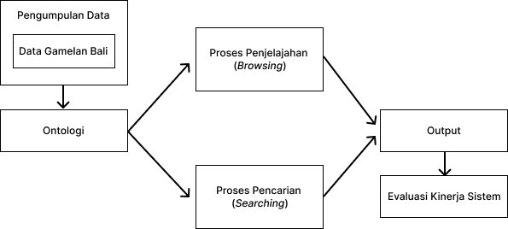

**Gambar 3.1** Diagram Alir Sistem

Pada Gambar 3.1 merupakan rancangan desain umum pada sistem manajemen pengetahuan gamelan Bali. Pada tahap pengumpulan data, data yang dikumpulkan adalah pengetahuan yang berkaitan dengan gamelan Bali. Data akan diinputkan oleh penulis ke dalam ontologi yang kemudian diimplementasikan ke dalam sistem.

Setelah melakukan tahap penjelajahan dan pencarian, maka akan didapatkan hasil keluaran atau *output* sistem berupa pengetahuan gamelan Bali yang relevan terhadap pencarian *user member* dan hasil pencarian akan saling berkaitan secara semantik.

Terakhir adalah evaluasi kinerja sistem yang berfungsi untuk mengetahui kinerja dari sistem. Pada tahap ini akan dilakukan pengujian sistem baik dari segi logika, fungsi-fungsi yang ada pada sistem maupun akurasidari hasil penjelajahan dan pencarian.

**3.5 Desain Perancangan Sistem**

**3.5.1 *Use Case Diagram***

Dalam sistem manajemen pengetahuan gamelan Bali ini, *use case diagram* digambarkan dalam Aktor (*user*). Aktor adalah seseorang atau sesuatu di luar sistem yang harus berinteraksi dengan sistem. Aktor dalam sistem ini adalah *guest user, user member,* dan *administrator.* Pada Tabel 3.2 ditunjukkan pendefinisian aktor *use case diagram* pada sistem.

**Tabel 3.2** Deskripsi Aktor pada *Use Case Diagram*

|  |  |  |
| --- | --- | --- |
| **No.** | **Aktor** | **Deskripsi** |
| 1. | *Guest User* | Merupakan pengguna yang memiliki hak akses untuk melakukan penjelajahan dan pencarian pengetahuan gamelan Bali. |

Selanjutnya di bawah ini adalah deskripsi *use case diagram* yang dijelaskan pada Tabel 3.3.

**Tabel 3.3** Deskripsi *Use Case Diagram* pada Sistem

|  |  |  |  |
| --- | --- | --- | --- |
| **No.** | **Proses** | **Deskripsi** | **Kode** |
| 1. | Melakukan penjelajahan dan pencarian pengetahuan gamelan Bali | Proses penjelajahan dan pencarian pengetahuan gamelan Bali dapat dilakukan oleh *guest user* dengan menginputkan kata kunci pada inputan pencarian | UC1 |

Diagram dari *use case* dari sistem manajemen pengetahuan gamelan Bali dapat dilihat pada Gambar 3.2

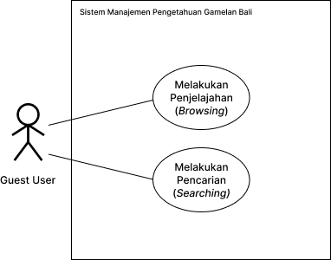

**Gambar 3.2** *Use Case Diagram* Sistem Dokumentasi

**3.5.2 Activity Diagram**

Activity Diagram adalah suatu gambaran alur aktivitas sekuensial dari tiap *use case*, proses, dan logika sistem. *Activity diagram* menggambarkan sebuah pekerjaan atau tugas dalam *workflow.*

1. Melakukan Penjelajahan Pengetahuan

Gambar 3.3 menunjukkan *activity diagram* penjelajahan pengetahuan. Berikut ini adalah uraian untuk Gambar 3.3.

1. *Guest user* masuk ke halaman penjelajahan sistem.
2. Pada *dashboard* sistem, terdapat berbagai *hyperlink* untuk melakukan penjelajahan pengetahuan.
3. *Guest user* memilih sebuah *hyperlink* yang diinginkan.
4. Sistem menerima *request* penjelajahan pengetahuan dan melakukan proses penjelajahan.
5. Sistem menampilkan hasil penjelajahan pada halaman hasil penjelajahan.

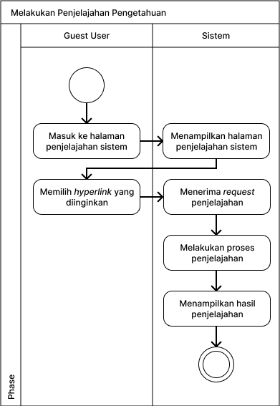

**Gambar 3.3** *Activity Diagram* Penjelajahan Pengetahuan

1. Detail Proses Penjelajahan Pengetahuan

Gambar 3.4 menunjukkan *activity diagram* detail proses penjelajahan pengetahuan. Berikut ini adalah uraian untuk Gambar 3.4.

1. Sistem menerima alamat *hyperlink* penjelajahan pengetahuan yang diklik oleh *guest user*.
2. Alamat *hyperlink* penjelajahan yang diterima sistem akan dikirimkan pada *function* yang bersesuaian.
3. Sistem melakukan *request* untuk melakukan kueri *select* deskripsi pengetahuan pada ontologi melalui server Fuseki.
4. Server Fuseki melakukan kueri *select* deskripsi pengetahuan pada ontologi sesuai dengan *request* dari sistem.
5. Sistem menerima hasil kueri dari *request* yang sebelumnya diminta.
6. Sistem menampilkan hasil penjelajahan pada halaman hasil penjelajahan.

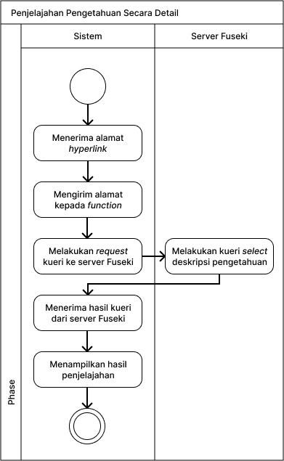

**Gambar 3.4** *Activity Diagram* Detail Proses Penjelajahan Pengetahuan

1. Melakukan Pencarian Pengetahuan

Gambar 3.5 menunjukkan *activity diagram* pencarian pengetahuan. Berikut ini adalah uraian untuk Gambar 3.5.

1. *Guest user* masuk ke halaman pencarian sistem.
2. *Guest user* memilih *output* dan *input* pada isian *dropdown*, lalu mengeksekusi pencarian pengetahuan dengan mengklik tombol “Cari”.
3. Sistem menerima *request* pencarian pengetahuan dan melakukan proses pencarian.
4. Sistem menampilkan hasil pencarian pada halaman hasil pencarian.

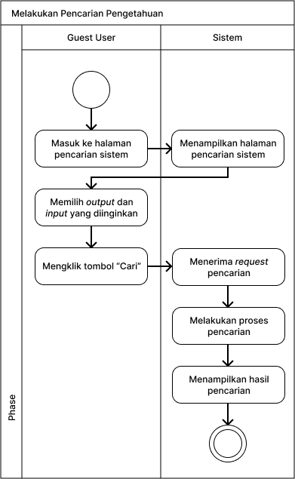

**Gambar 3.5** *Activity Diagram* Pencarian Pengetahuan

1. Detail Proses Pencarian Pengetahuan

Gambar 3.6 menunjukkan *activity diagram* detail proses pencarian pengetahuan. Berikut ini adalah uraian untuk Gambar 3.6.

1. Sistem menerima variabel pencarian pengetahuan yang dipilih oleh *guest user*.
2. Variabel pencarian yang diterima sistem akan dikirimkan pada *function* yang bersesuaian.
3. Sistem melakukan *request* untuk melakukan *query* *select* relasi pengetahuan pada ontologi dengan variabel yang didapatkan kepada server Fuseki.
4. Server Fuseki melakukan kueri *select* relasi pengetahuan pada ontologi sesuai dengan *request* dari sistem.
5. Sistem menerima hasil *query* dari *request* yang sebelumnya diminta.
6. Sistem menampilkan hasil pencarian beserta *query* yang sebelumnya digunakan pada halaman hasil pencarian.

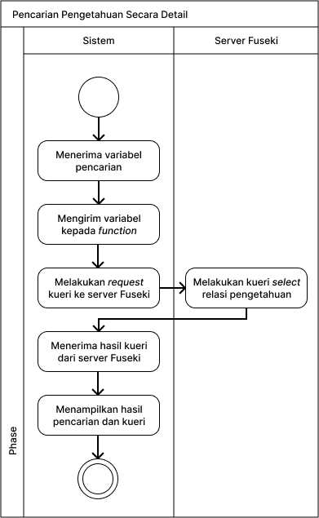

**Gambar 3.6** *Activity Diagram* Penjelajahan Pengetahuan

**3.5.3 Sequence Diagram**

Berikut ini merupakan perancangan dengan *sequence diagram* yang dibuat berdasarkan *use case diagram*. *Sequence diagram* ini akan menunjukkan urutan aktivitas dan hubungan antar *class*.

1. Tampilkan Hasil Penjelajahan Pengetahuan

**Gambar 3.7** *Sequence Diagram* Tampilkan Hasil Penjelajahan Pengetahuan

Gambar 3.7 menunjukkan aktivitas dan hubungan *class* pada proses menampilkan hasil penjelajahan pengetahuan. *Guest user* memilih suatu *hyperlink* yang mengarah ke suatu bagian pengetahuan, kemudian dipanggil fungsi “browse()”.Maka akan ditampilkan hasil penjelajahan pada *view*.

1. Tampilkan Hasil Pencarian Pengetahuan

**Gambar 3.8** *Sequence Diagram* Tampilkan Hasil Pencarian Pengetahuan

Gambar 3.8 menunjukkan aktivitas dan hubungan *class* pada proses menampilkan hasil pencarian pengetahuan. *Guest user* memilih pada *form* *dropdown* dan *nested list*, lalu mengklik *button* “Cari”. Kemudian dipanggil fungsi “search()”. Maka akan ditampilkan hasil pencarian pada *view*.

**3.5.4 Class Diagram**

Pada Gambar 3.9 merupakan *class diagram* dari proses manajemen pengetahuan. Masing-masing *class* saling berelasi.

**Gambar 3.9** *Class Diagram* Manajemen Pengetahuan Gamelan Bali

Pada Tabel 3.4 akan dijelaskan deskripsi mengenai masing-masing *class* pada *class diagram.*

**Tabel 3.4** Deskripsi *Class Diagram* Manajemen Pengetahuan Gamelan Bali

|  |  |
| --- | --- |
| **Nama *Class*** | **Deskripsi** |
| *c_browsing* | Menangani proses untuk mengelola data penjelajahan pengetahuan gamelan Bali |
| *c_searching* | Menangani proses untuk mengelola data pencarian pengetahuan gamelan Bali |

**3.5.5 Flowchart**

Pada Gambar 3.10 merupakan *flowchart* yang menggambarkan proses untuk melakukan penjelajahan maupun pencarian secara umum, mulai dari *user* melakukan *request* hingga menampilkan hasil *request* ke dalam sistem.

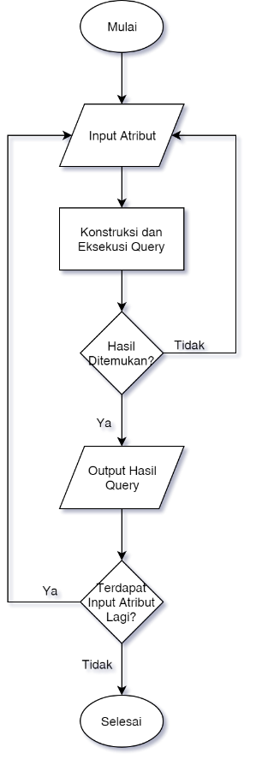

**Gambar 3.10** *Flowchart* Langkah-Langkah Proses Penjelajahan dan Pencarian Secara Umum

**3.6 Ontograf Sistem**

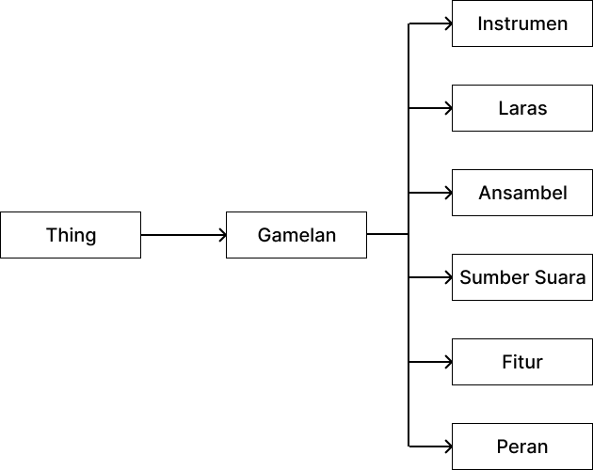

**Gambar 3.11** Diagram Ontograf Sistem

Pada Gambar 3.11 adalah rancangan ontograf untuk menggambarkan rancangan *database* dari sistem manajemen pengetahuan gamelan Bali.

**3.7 Desain Rancangan Antarmuka**

Pada sistem manajemen pengetahuan gamelan Bali, rancangan antarmuka hanya ditujukan untuk *guest user.*

**3.7.1 Rancangan Antarmuka Halaman Utama**

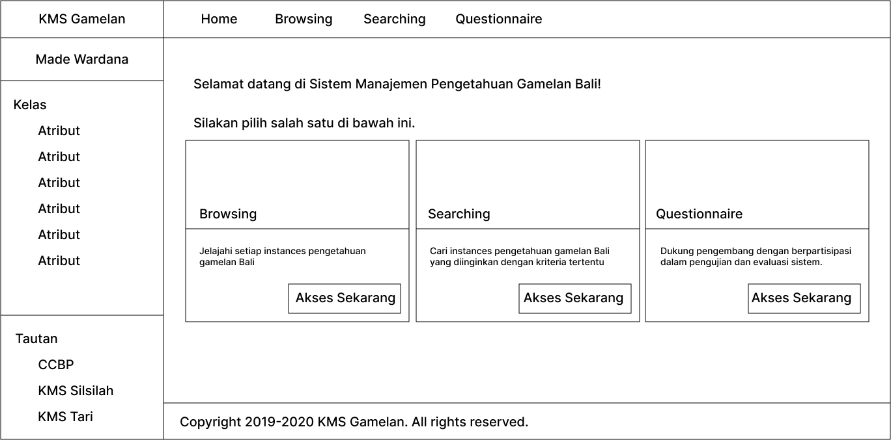

**Gambar 3.13** Rancangan Antarmuka Halaman Utama

Pada Gambar 3.13 merupakan rancangan antarmuka dari halaman utama. Pada halaman tersebut ditampilkan deskripsi singkat dari sistem dan penghubung dengan halaman penjelajahan dan pencarian.

**3.7.2 Rancangan Antarmuka Halaman Penjelajahan**

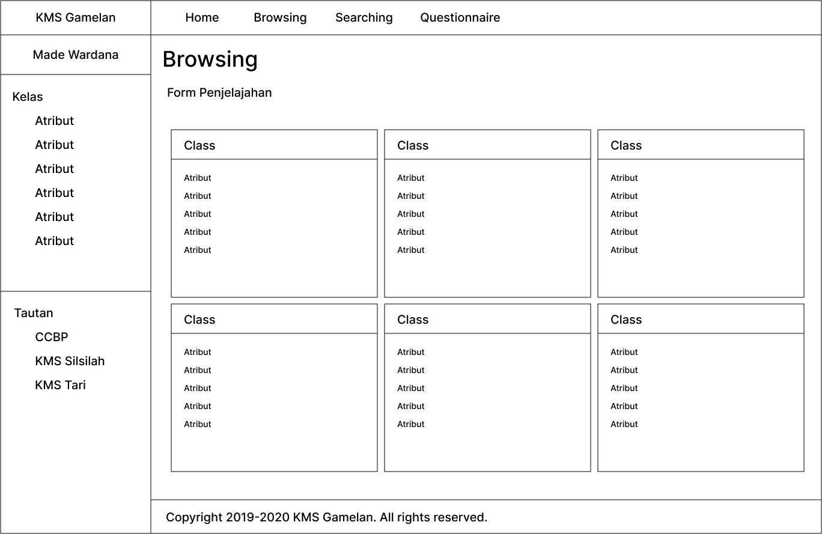

**Gambar 3.14** Rancangan Antarmuka Halaman Penjelajahan

Pada Gambar 3.14 merupakan rancangan antarmuka dari halaman penjelajahan. Pada halaman tersebut ditampilkan daftar *class* utama beserta masing-masing atribut yang dimiliki yang menjadi dasar untuk memulai penjelajahan.

**3.7.3 Rancangan Antarmuka Halaman Pencarian**

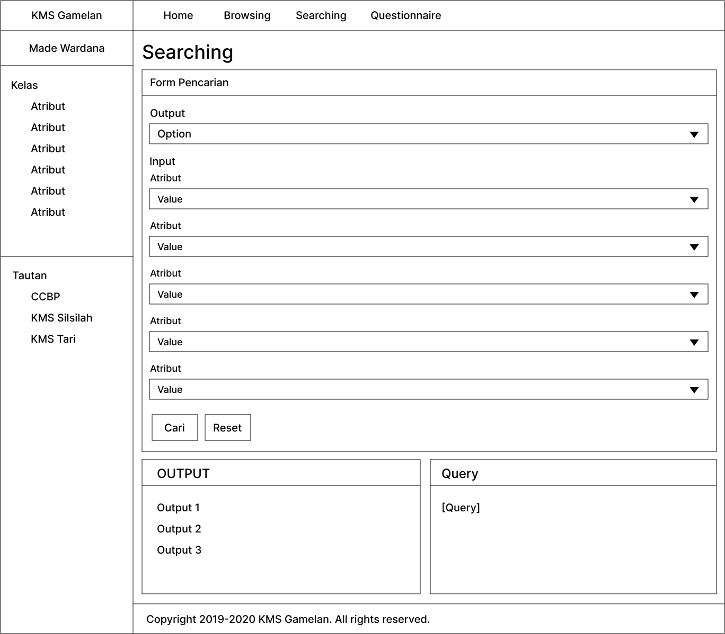

**Gambar 3.14** Rancangan Antarmuka Halaman Penjelajahan

Pada Gambar 3.14 merupakan rancangan antarmuka dari halaman penjelajahan. Pada halaman tersebut ditampilkan *form* isian pencarian yang terdiri dari *output* dan *input* yang menjadi dasar untuk memulai pencarian. Pada halaman tersebut juga akan ditampilkan hasil pencarian beserta kueri yang digunakan untuk melakukan pencarian.

**3.7.3 Rancangan Antarmuka Halaman Detail *Instance***

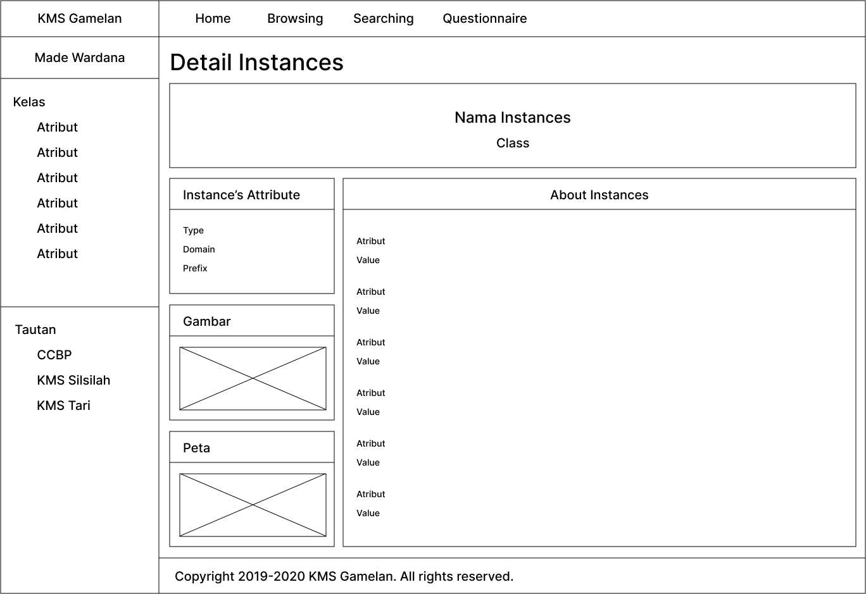

**Gambar 3.13** Rancangan Antarmuka Halaman Detail *Instance*

Pada Gambar 3.14 merupakan rancangan antarmuka dari halaman detail *instances*. Pada halaman tersebut ditampilkan informasi detail mengenai *instances* yang dicari berdasarkan hasil penjelajahan maupun pencarian sebelumnya.

**3.8 Fitur-Fitur pada Sistem**

Pada Tabel 3.5 merupakan fitur-fitur yang tersedia pada sistem manajemen pengetahuan gamelan Bali. Fitur yang dibuat sebagai tambahan dari kebutuhan sistem berdasarkan ide-ide dari penulis.

**Tabel 3.5** Fitur-Fitur pada Sistem Manajemen Pengetahuan Gamelan Bali

|  |  |  |  |
| --- | --- | --- | --- |
| **No.** | **Fungsionalitas** | **Tujuan** | **Deskripsi** |
| 1. | Penjelajahan | Agar memudahkan user untuk melakukan penjelajahan setiap bagian pengetahuan yang terdapat pada sistem | User dapat melakukan penjelajahan setiap bagian pengetahuan yang ada dengan mengklik setiap tautan yang diinginkan secara berkesinambungan. |
| 2. | Pencarian | Agar memudahkan user untuk melakukan pencarian suatu bagian pengetahuan yang diinginkan berdasarkan variabel-variabel tertentu | User dapat melakukan pencarian suatu bagian pengetahuan yang ingin dicari dengan memasukkan variabel-variabel terkait pencarian. Hasil pencarian yang relevan dengan variabel-variabel yang sebelumnya dimasukkan akan ditampilkan. |

**3.9 Skenario Pengujian Sistem**

Setelah perancangan antarmuka selesai, maka tahapan berikutnya adalah melakukan perancangan skenario pengujian sistem. Dalam subbab ini akan dipaparkan perancangan skenario pengujian sistem menggunakan dua buah metode pengujian yaitu *Black-Box Testing* dan pengujian akurasi.

**3.9.1 Blackbox Testing**

*Black-Box Testing* merupakan pengujian yang dilakukan pada *user interface* untuk menguji apakah hasil eksekusi telah sesuai dengan masukan yang diberikan dan memeriksa fungsional dari perangkat lunak. Pada pengujian *black-box* ini akan diuji kemampuan sistem dalam melakukan proses-proses yang didefinisikan pada analisis kebutuhan.

Tabel 3.4 dan 3.5 memaparkan skenario pengujian *black-box* yang digunakan sebagai panduan oleh penulis dalam melakukan pengujian *black-box* sistem manajemen pengetahuan gamelan Bali ini.

**Tabel 3.4** Skenario *Black-Box Testing* Penjelajahan Pengetahuan

|  |  |  |  |  |  |
| --- | --- | --- | --- | --- | --- |
| Kode Kebutuhan: F1 | | | | Kode Pengujian: U20 | |
| Kasus:  Penjelajahan *Guest User* | | | | | |
| **No.** | **Kode** | **Nama Skenario** | **Hasil Pengujian** | | **Kesimpulan** |
| 1. | UC4-1-1 | Menampilkan halaman penjelajahan |  | |  |
| 2. | UC4-1-2 | Penjelajahan berhasil dilakukan |  | |
| 3. | UC4-1-3 | Hasil penjelajahan berhasil ditampilkan |  | |

**Tabel 3.5** Skenario *Black-Box Testing* Pencarian Pengetahuan

|  |  |  |  |  |  |
| --- | --- | --- | --- | --- | --- |
| Kode Kebutuhan: F1 | | | | Kode Pengujian: U21 | |
| Kasus:  Pencarian *Guest User* | | | | | |
| **No.** | **Kode** | **Nama Skenario** | **Hasil Pengujian** | | **Kesimpulan** |
| 1. | UC4-1-1 | Menampilkan halaman pencarian |  | |  |
| 2. | UC4-1-2 | Pencarian berhasil dilakukan |  | |
| 3. | UC4-1-3 | Hasil pencarian berhasil ditampilkan |  | |

**3.9.2 Pengujian Akurasi**

Pengujian ini dilakukan untuk mengetahui seberapa mudah digunakan dan seberapa bergunakah sistem ini dengan membagikan kuesioner kepada partisipan. Pengujian akan dilakukan kepada sejumlah partisipan sebanyak ... orang dengan menggunakan kuesioner Google Forms yang disadur dari *Technology Acceptance Model* (TAM)*.*

Setelah melakukan pengujian dan evaluasi sistem, data yang diperoleh dari pengujian dan evaluasi sistem manajemen pengetahuan gamelan Bali ini selanjutnya akan diolah melalui beberapa proses. Terdapat 4 (empat) macam pengolahan data, yaitu sebagai berikut.

1. Pengolahan Data Pengujian Tugas Penjelajahan (*Browsing*)

Setelah peserta selesai melakukan tugas penelusuran, penulis menandai masing-masing kiriman. Penulis mengklasifikasikan skim penandaan menjadi tiga kategori, yaitu sebagai berikut.

1. Salah. Skor ini diberikan ketika peserta tidak memberikan jawaban yang benar untuk tugas yang diberikan.
2. Sebagian benar. Skor ini diberikan ketika jawaban cocok dengan kriteria yang diperlukan.
3. Sepenuhnya benar. Skor ini diberikan jika peserta memiliki jawaban yang sepenuhnya benar untuk pertanyaan itu.

Berdasarkan ketiga kategori di atas, akan didapatkan hasil klasifikasi skim penandaan terhadap seluruh kiriman peserta yang kemudian akan dimasukkan pada tabel seperti Tabel 4.5 berikut.

**Tabel 4.6** Skenario Hasil Klasifikasi Skim Penandaan Tugas Penjelajahan

|  |  |  |
| --- | --- | --- |
| **Kategori** | **Jumlah** | |
| **Kiriman** | **Persen** |
| Salah |  |  |
| Sebagian benar |  |  |
| Sepenuhnya benar |  |  |
| **Total** |  | **100%** |

1. Pengolahan Data Pengujian Tugas Pencarian (*Searching*)

Mirip dengan tugas penjelajahan, penulis menandai setiap jawaban yang dicoba oleh peserta. Penulis menggunakan skala yang sama (salah, sebagian benar, dan sepenuhnya benar) seperti yang digunakan untuk tugas penjelajahan untuk mengevaluasi jawaban.

Berdasarkan ketiga kategori di atas, akan didapatkan hasil klasifikasi skim penandaan terhadap seluruh kiriman peserta yang kemudian dimasukkan pada tabel seperti pada Tabel 4.6 berikut.

**Tabel 4.7** Skenario Hasil Klasifikasi Skim Penandaan Tugas Pencarian

|  |  |  |
| --- | --- | --- |
| **Kategori** | **Jumlah** | |
| **Kiriman** | **Persen** |
| Salah |  |  |
| Sebagian benar |  |  |
| Sepenuhnya benar |  |  |
| **Total** |  | **100%** |

1. Pengolahan Data Pengujian Manfaat yang Dipersepsi dan Kemudahan Penggunaan yang Dipersepsi

Setelah semua peserta menyelesaikan tugas penelusuran dan pencarian, peserta diundang untuk menjawab serangkaian pertanyaan kecil terkait dengan manfaat yang dirasakan dan kemudahan penggunaan sistem manajemen pengetahuan. Untuk menganalisis hasil kuesioner, analisis statistik berikut dilakukan dengan menggunakan perangkat lunak SPSS.

1. Analisis Ukuran Kecukupan Sampel Kaiser-Meyer-Olkin (KMO) dilakukan untuk memastikan bahwa ada variabilitas yang memadai dan tinggi dalam data yang dikumpulkan untuk analisis faktor.
2. *Bartlett Test of Sphericity* dilakukan untuk memastikan bahwa item-item instrumen berkorelasi cukup.
3. Uji reliabilitas (*Cronbach's Alpha*) dilakukan untuk menemukan konsistensi internal di antara item.
4. Uji-t Satu-Sampel (*One-Sample t-Test*) dilakukan untuk menentukan apakah sistem dianggap mudah digunakan dan bermanfaat.
5. Analisis komponen utama dengan rotasi *varimax* dilakukan pada data yang dikumpulkan. Metode ini digunakan untuk menentukan jumlah faktor atau komponen utama yang harus dipertahankan.